ЧОПЪР
Модел: OV51111W
Инструкция за употреба

ВАЖНИ ИНСТРУКЦИИ ЗА БЕЗОПАСНОСТ
· Прочетете всички инструкции преди употреба.
· Не отваряйте уреда, докато остриетата не спрат.
·Прикрепеният моторен блок не може да се използва за друга употреба, освен по предназначение.
· Изключете щепсела от контакта, когато не се използва и преди почистване. Оставете да се охлади, преди да поставите или свалите части и преди да почистите уреда.
· Не оставяйте кабела да виси над ръба на маса или плот или да докосва гореща повърхност.
·Не поставяйте върху или близо до горещи газови или електрически котлони или в загрята фурна.
·Дръжте ръцете и приборите далеч от режещото острие, докато нарязвате храна, за да намалите риска от тежки наранявания на хора или повреда на чопъра за храна. Може да се използва шпатула за премахване на храната, но само когато чопърът не работи.
·За да се предпазите от пожар, токов удар или нараняване, не потапяйте кабела, електрическите щепсели или моторния блок във вода или други течности.
·Необходим е строг надзор, когато уредът се използва от или близо до деца.
·Уредът не е играчка. Не позволявайте на децата да играят с него.
·Избягвайте контакт с движещи се части.
·Използването на приставки, които не се препоръчват или продават от производителя, може да причини пожар, токов удар или нараняване.
·Не работете с уред с повреден кабел или щепсел или след неизправност на уреда или изпускане или повреда по какъвто и да е начин. Върнете уреда в най-близкия оторизиран сервиз за преглед, ремонт или електрическа или механична настройка.
·Не използвайте уреда за употреба, различна от предвидената.
·Уверете се, че задвижващият блок е здраво заключен на място, преди да работите с уреда.
·Не насилвайте механизма за блокиране на капака.
·Не използвайте на открито.
·ЗАПАЗЕТЕ ТЕЗИ ИНСТРУКЦИИ.

НЕ ОТВАРЯЙТЕ, ДОКАТО ОСТРИЕТАТА НЕ СПРАТ.

САМО ЗА ДОМАШНА УПОТРЕБА

ОПИСАНИЕ НА ЧАСТИТЕ НА ЧОПЪР
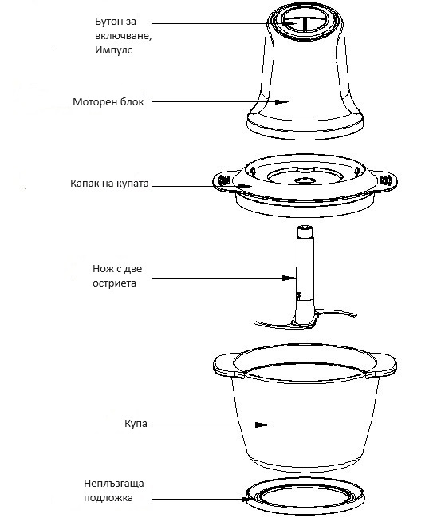

ПРЕДИ ПЪРВА УПОТРЕБА
Преди да използвате този уред за първи път, измийте купата и острието във вода с препарат и подсушете добре, всички тези части са подходящи за съдомиялна машина, избършете моторния блок с мека влажна кърпа, не потапяйте моторния блок във вода.

КАК ДА НАРЯЗВАМЕ ИЛИ СМИЛАМЕ ХРАНА
- Поставете купата върху плот или друга равна повърхност, след което плъзнете острието надолу върху вала в купата. Внимавайте да не докоснете острието, тъй като е изключително остро.
- Поставете храна в купата, желаната храна се отнася до ръководството за нарязване.
- Поставете капака на купата върху купата, след което поставете моторния блок върху купата, релефът на капака на купата е свързан с отвора на моторния блок, подравнявайки заключващите зъбци на моторния блок към заключващите отвори на купата, докато моторният блок се заключи.
- Натиснете и задръжте бутона за импулс, за да обработите.
- Забележка: Този продукт има импулсен бутон. Избягвайте да пускате двигателя непрекъснато в този режим за период над 30 секунди. Колкото по-дълъг е непрекъснатият импулс, толкова по-фина е текстурата. За едро нарязани храни използвайте къси импулси.
- Уверете се, че острието спира да се върти напълно, преди да свалите капака на купата. Изключете уреда от контакта. Извадете задвижващия блок и хванете пластмасовата главина на острието. Внимателно издърпайте модула на острието. Извадете купата и изпразнете обработената храна. Не използвайте купата за съхранение на храна.

ПОЧИСТВАНЕ И ПОДДРЪЖКА
Винаги изключвайте уреда от контакта преди почистване.
Измийте купата и острието веднага след употреба с топла/сапунена вода или в съдомиялна машина. Избършете моторния блок с мека кърпа - не потапяйте във вода.
ЗАБЕЛЕЖКА: Не използвайте химически, стоманени, дървени или абразивни почистващи препарати за почистване на уреда, за да предотвратите загубата на блясък.

РЪКОВОДСТВО ЗА РЯЗАНЕ

ВИД ХРАНА | СЪВЕТИ ЗА ПОДГОТОВКА
Хляб пресен, препечен или остарял | Използвайте по 1 филия наведнъж, разкъсана на няколко парчета. Обработете на импулси по 10 секунди, като почивате около 1 минута, продължете докато се пюрира по ваше желание.
Плодове и зеленчуци | Отцедете до 150 г и обработете на импулси по 20 секунди като почивате около 1 минута, продължете докато се пюрира по ваше желание.
Ядки | Смилайте или обработвайте до 120 g на импулси по 30 секунди като почивате около 1 минута, продължете докато се смели по ваше желание.
Бисквитки, бисквити | Смилайте или обработвайте до 150 г бисквити или бисквити на импулси по 20 секунди като почивате около 1 минута, продължете докато се смели по ваше желание.
Прясно говеждо или свинско месо  Нарежете на парчета с размери 60 мм * 20 мм * 20 мм | Смилайте или обработвайте до 200 г говеждо или свинско месо на импулси по 20 секунди като почивате около 1 минута, продължете докато се смели по ваше желание.
Мед, малцова захар | Сложете 40 г мед и 60 г малцова захар, на импулси по 5 секунди като почивате около 1 минута, до желания ефект.

